МОДЕЛЬ ВЫСОКОЧАСТОТНОГО ЕМКОСТНОГО РАЗРЯДА С ЖИДКИМ ЭЛЕКТРОДОМ.
А.Ф.Гайсин¹,В.С. Желтухин²,Д.Н. Мирханов³, В.Ю. Чебакова⁴
- Казанский национальный исследовательский технологический, Россия, 420015, Казань, ул. К. Маркса, 68, E-mail: almaz87@mail.ru
- Казанский национальный исследовательский технологический, Россия, 420015, Казань, ул. К. Маркса, 68, E-mail: vzheltukhin@gmail.com
- Казанский национальный исследователський технический университет им.А.Н.Туполева- КАИ, Россия, 420111, г. Казань, ул. К. Маркса, 10, E-mail: mirhanov@list.ru
- Казанский (Приволжский) федеральный университет, Россия, 420008, Казань, ул.Кремлевская,18, E-mail: vchebakova@mail.ru

Несмотря на большие возможности использования разряда между жидким и твердым электродами, физические процессы, протекающие в таких разрядах, мало изучены. В работе построена модель для исследования ВЧЕ-разряда в аргоне между круглыми плоскопараллельными электродами, один из которых (заземленный) погружен в воду. При построении математической модели расстояние между электродами полагается равным , глубина электролита . Соответственно, координата соответствует заземленному электроду, – нагруженному, соответствует границе раздела двух сред: жидкости и газа.
При модель включает в себя следующие уравнения для аргона:
- Уравнение конвекции – диффузии для электронного газа:
с граничными условиями при
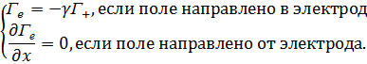
Здесь – подвижности электронов и ионов,– коэффициенты диффузии электронов и ионов [1],– концентрации электронов и положительно заряженных ионов, – эффективный коэффициент рекомбинации, – частота ионизации, определяемая таунсендовской зависимостью [2], коэффициент вторичный эмиссии, 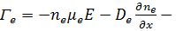 плотность потока электронов, 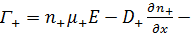 плотность потока ионов, – напряженность электрического поля, – концентрация метастабилий, коэффициенты процессов ступенчатой и пеннинговой ионизации.
- Уравнение конвекции – диффузии для ионного газа:
с граничными условиями при
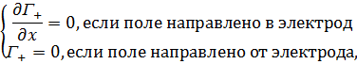
- Уравнение баланса метастабильных атомов:
,
с граничным условием при .
Здесь – коэффициент диффузии метастабилий [3], – концентрация атомов в основном состоянии, – константы скорости реакций возбуждения: Ar+e→Ar*+e (3); и тушения Ar*+Ar→2Ar (4), Ar*+2Ar→Ar₂+Ar (5), Ar*→Ar+hv (6), Ar*+e→Ar^{r}+e (7) метастабильных состояний, их значения заданы в [4].
- Уравнение баланса для нейтральных атомов:
с граничным условием при .
Здесь – коэффициент диффузии нейтральных атомов, – постоянная Больцмана, – температура электрода, – давление.
- Уравнения Пуассона для потенциала электрического поля
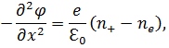
с граничными условиями 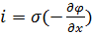 при и при .
Здесь – удельная электропроводность воды, – плотность тока на заземленном электроде, е – заряд электрона, – электрическая постоянная, ω – круговая частота электромагнитного поля, – амплитуда колебания напряжения;
На границе раздела вода – газ () нами рассматриваются следующие плазмохимические процессы, преобладание которых зависит от направления поля. Если поле направлено в электрод, то на поверхности воды преобладают процессы диссоциации молекул воды: e+H₂O+(3,2эВ)→H+OH― (8), e+H₂O+(3,6эВ)→H₂+O―(9), e+H₂O+(4,25эВ)→OH+H―(10). Продукты диссоциации вступают в следующие реакции между собой OH―+O→H₂O+e (11), OH―+H→H₂O+e (12), H―+H→H₂+e (13), H―+e→H+2e (14), 2OH+H₂→2H₂O+2e (15). В этой фазе идет накопление отрицательного заряда O―, который частично гасится при смене направления поля (от электрода) в следующих процессах: O―+Ar⁺→O+Ar* , O―+Ar⁺+Ar→O+2Ar и O―+O↔O₂+e (16).
В связи с этим при ставятся следующие граничные условия:
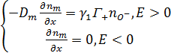,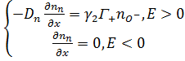,
а также рассматриваются задачи Коши с нулевыми начальными условиями для следующих кинетических уравнений плазмохимических реакций:
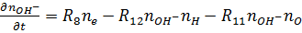,
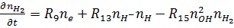,
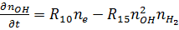,
,
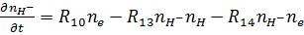,
,
.
Константы, характеризующие указанные процессы, взяты из [5, 6] и экспериментальных данных.
Построенная математическая модель ВЧЕ – разряда с жидким электродом позволяет оценить основные характеристики аргона в промежутке между водой и нагруженным электродом.
Работа выполнена при финансовой поддержке РФФИ (проекты 12-01-00955, 14-01-00755)
Литература
- Dimitris P. Lymberopoulos and Demetre J. Economou. J. Appl. Phys.1993.V. 73, № 8 (15 April 1993)., P/3668-3679
- Ткачев А.Н., Феденев А.А., Яковленко С.И. Журнал технической физики. – 2007. – Т. 77,Вып. 6. – С. 22–27.
- Смирнов Б.М.. Возбужденные атомы. - М.: Энергоиздат, 1982. - 232 с.
- Абдуллин И.Ш., Желтухин В.С., Чебакова В.Ю., Шнейдер М.Н. Ученые записки Казанского университета. Серия физико-математические науки. - 2013. - Т. 155, Кн. 2. - С. 127-134
- Райзер Ю.П. Физика газового разряда. – М.: Наука, 1987. - 592 c.
- А.М. Орлов, И.О. Явтушенко, Д.С. Боднарский. Журнал технической физики. – 2013. – Т. 83,Вып. 3. – С. 54–60.

